**BVAライフサイエンス関連情報**

**1. グラント・アワード募集情報**

（AMED、NEDO、JST、農水省、文科省、厚労省、中小企業庁、関東経産局、大手企業等からの直近一週間の発信情報です。主に、BVAメンバーが関連するグラントやアワードをピックアップしています。応募をご予定の方は早めのご準備を！）

【AMED】

●公募【令和6年度「医工連携イノベーション推進事業（地域連携拠点自立化推進事業）」に係る公募について】2/8正午締切

<https://www.amed.go.jp/koubo/12/01/1201B_00084.html>

●公募【令和6年度「再生・細胞医療・遺伝子治療実現加速化プログラム（再生・細胞医療・遺伝子治療研究開発課題（非臨床PoC取得研究課題））」に係る公募について】2/16正午締切

<https://www.amed.go.jp/koubo/13/01/1301B_00059.html>

●公募【令和6年度「腎疾患実用化研究事業」に係る公募について】2/20正午締切

<https://www.amed.go.jp/koubo/15/01/1501B_00103.html>

●公募【令和6年度「障害者対策総合研究開発事業（精神障害分野）」に係る公募について】2/21正午締切

<https://www.amed.go.jp/koubo/14/03/1403B_00087.html>

●公募【令和6年度「障害者対策総合研究開発事業（身体・知的・感覚器障害分野）」に係る公募について】2/21正午締切

<https://www.amed.go.jp/koubo/14/03/1403B_00088.html>

●公募【令和6年度「メディカルアーツ研究事業」に係る公募について】2/21正午締切

<https://www.amed.go.jp/koubo/14/03/1403B_00089.html>

●公募【令和6年度「再生・細胞医療・遺伝子治療実現加速化プログラム（再生・細胞医療・遺伝子治療研究開発課題（基礎応用研究課題））」に係る公募について】2/22正午締切

<https://www.amed.go.jp/koubo/13/01/1301B_00060.html>

★NEW★公募【令和5年度 「次世代ヘルステック・スタートアップ育成支援事業」に係る公募について】3/4 13時締切・3/6 13時締切

<https://www.amed.go.jp/koubo/12/01/1201B_00094.html>

★NEW★公募【令和6年度 「慢性の痛み解明研究事業」に係る公募について】3/5正午締切

<https://www.amed.go.jp/koubo/15/01/1501B_00107.html>

●公募【令和6年度「臨床研究開発推進事業（医療技術実用化総合促進事業）」に係る公募について】3/13正午締切

<https://www.amed.go.jp/koubo/16/01/1601B_00063.html>

●公募【令和6年度「ロボット介護機器開発等推進事業（開発補助・海外展開）」に係る公募について】3/19正午締切

<https://www.amed.go.jp/koubo/12/02/1202B_00043.html>

●公募【令和6年度 「医療分野国際科学技術共同研究開発推進事業　戦略的国際共同研究プログラム（SICORP）e-ASIA共同研究プログラム」に係る公募について】3/29 17時締切

<https://www.amed.go.jp/koubo/20/01/2001B_00077.html>

●公募【令和6年度「医療分野国際科学技術共同研究開発推進事業（先端国際共同研究推進プログラム（ASPIRE））」に係る公募（第2回）（日・英国共同研究）について】4/16 18時締切

<https://www.amed.go.jp/koubo/20/01/2001B_00073.html>

●公募予告【令和6年度「ワクチン・新規モダリティ研究開発事業（一般公募）」に係る公募（第1回）について】

<https://www.amed.go.jp/koubo/21/02/2102A_00013.html>

●公募予告【令和6年度「医療機器等における先進的研究開発・開発体制強靭化事業（医療機器開発体制強靱化）」に係る公募について】2月下旬締切（予定）

<https://www.amed.go.jp/koubo/12/01/1201A_00089.html>

★NEW★公募予告【令和6年度「再生医療・遺伝子治療の産業化に向けた基盤技術開発事業（再生・細胞医療・遺伝子治療産業化促進事業）（委託事業）」に係る公募について】2月下旬締切（予定）

<https://www.amed.go.jp/koubo/13/01/1301A_00062.html>

●公募予告【令和6年度「再生・細胞医療・遺伝子治療実現加速化プログラム（再生・細胞医療・遺伝子治療研究実用化支援課題（倫理・社会共創課題））」に係る公募について】3月上旬締切（予定）

<https://www.amed.go.jp/koubo/13/01/1301A_00061.html>

●公募予告【令和6年度「ゲノム医療実現バイオバンク利活用プログラム（ゲノム医療実現推進プラットフォーム・先端ゲノム研究開発）」に係る公募について】3月中旬締切（予定）

<https://www.amed.go.jp/koubo/14/05/1405A_00046.html>

★NEW★公募予告【令和6年度「スマートバイオ創薬等研究支援事業」に係る公募について】3月下旬締切

<https://www.amed.go.jp/koubo/11/01/1101A_00088.html>

●公募予告【令和6年度「医工連携・人工知能実装研究事業」に係る公募について】3月下旬締切（予定）

<https://www.amed.go.jp/koubo/14/05/1405A_00014.html>

●公募予告【令和6年度「予防・健康づくりの社会実装に向けた研究開発基盤整備事業（ヘルスケア社会実装基盤整備事業）」に係る公募について】3月下旬締切（予定）

<https://www.amed.go.jp/koubo/12/02/1202A_00040.html>

●公募予告【令和6年度「医療分野国際科学技術共同研究開発推進事業（先端国際共同研究推進プログラム（ASPIRE））」に係る公募（第3回）（アライメント公募）について】公募期間：3月～5月（予定）

<https://www.amed.go.jp/koubo/20/01/2001A_00079.html>

●公募予告【令和6年度「医療機器等における先進的研究開発・開発体制強靱化事業（医療機器等の開発・実用化促進のためのガイドライン策定事業）」に係る公募について】4月上旬締切（予定）

<https://www.amed.go.jp/koubo/12/01/1201A_00095.html>

●公募予告【令和6年度「予防・健康づくりの社会実装に向けた研究開発基盤整備事業（健康・医療情報活用技術開発課題）」に係る公募について】4月上旬締切（予定）

<https://www.amed.go.jp/koubo/12/02/1202A_00042.html>

●公募予告【令和5年度「新興・再興感染症に対する革新的医薬品等開発推進研究事業」に係る追加公募について】締切：調整中

<https://www.amed.go.jp/koubo/11/02/1102A_00086.html>

●公募予告【令和6年度「創薬基盤推進研究事業（産学官共同型研究）」に係る公募（2次公募）ついて】5月中旬締切（予定）

<https://www.amed.go.jp/koubo/11/01/1101A_00049.html>

【NEDO】

●公募【「バイオものづくり革命推進事業」に係る第2回公募について】2/26正午締切

<https://www.nedo.go.jp/koubo/EF2_100215.html>

★NEW★公募予告【2024年度「ディープテック・スタートアップ支援基金／ディープテック・スタートアップ支援事業」に係る公募について】公募開始予定：3月下旬

<https://www.nedo.go.jp/koubo/CA1_100447.html>

【中小企業庁】

★NEW★公募【ものづくり・商業･サービス生産性向上促進補助金（18次締切）の公募要領を公開しました】3/27 17時締切

<https://www.chusho.meti.go.jp/keiei/sapoin/2024/240131kobo.html>

●公募予告【令和6年度予算「成長型中小企業等研究開発支援事業」（Go-Tech事業）】公募期間：2月中旬～4月中旬（予定）

<https://www.chusho.meti.go.jp/keiei/sapoin/2024/240115kobo.html>

**2. グラント・アワード採択情報**

（AMED、NEDO、JST、農水省、文科省、厚労省、中小企業庁、関東経産局等からの直近一週間の発信情報です。主に、BVAメンバーが関連するグラントやアワードをピックアップしています。公的研究プロジェクト採択のトレンド把握や営業活動等のご参考に。）

**3. セミナー/展示会/相談会/出版物/人材募集等情報**

（ライフサイエンスに関連するイベントや出版物情報です。職員の学習、情報収集活動等のご参考に。）

**【セミナー、展示会等】**

●第6回 バイオバンクオープンフォーラム「ポストゲノム時代のバイオバンク～求められる解析と検体取得～」開催のご案内　2/6

<https://www.amed.go.jp/news/event/20240206_biobank.html>

●「SaMD 産学官サブフォーラム2024」の開催　2/7

<https://www.amed.go.jp/news/event/20230207.html>

●「令和5年度AMED再生・細胞医療・遺伝子治療公開シンポジウム～再生・細胞医療・遺伝子治療の未来～」開催のお知らせ　2/8

<https://www.amed.go.jp/news/event/RMsympo2023.html>

★NEW★「第31回次世代医療機器・再生医療等製品評価指標検討会／医療機器開発ガイダンス評価検討委員会合同協議会」開催のお知らせ 2/8

<https://www.amed.go.jp/news/event/20240208.html>

●「第3回 予防・健康づくり領域の社会実装に向けたシンポジウム」開催のお知らせ2/13

<https://www.amed.go.jp/news/event/240213_seminar.html>

●PMDA　第3回GMPラウンドテーブル会議　開催　2/16

<https://www.pmda.go.jp/review-services/symposia/0159.html>

●「革新的医療技術創出拠点 令和5年度成果報告会

～シーズ探索・育成と実用化～」開催のお知らせ 2/20

<https://www.amed.go.jp/news/event/2024022021.html>

●「革新的医療技術創出拠点 令和5年度成果報告会

～シーズ探索・育成と実用化～」開催のお知らせ　2/20

<https://www.amed.go.jp/news/event/2024022021.html>

●東京医科歯科大学　医療系データサイエンス教育ワークショップ　2/21

<https://www.tmd.ac.jp/files/topics/55960_ext_04_40.pdf>

●ワークショップ「商業利用可能なヒト（同種）細胞原料の国内安定供給の最新動向ー再生医療産業の活性化、社会実装に向けてー」開催のお知らせ 2/27

<https://www.amed.go.jp/news/event/workshop20240227.html>

●「第9回 研究倫理を語る会」開催のお知らせ　3/2

<https://www.amed.go.jp/news/event/20240302_researchethics.html>

★NEW★SIP第3期「統合型ヘルスケアシステムの構築」2023年度公開シンポジウム開催のお知らせ3/22

<https://sip3.ncgm.go.jp/news/2023/symposium2023.html>

●PMDA　第28回GLP研修会（令和5年度）開催　10/2～3/31

[https://www.pmda.go.jp/review-services/symposia/0155.html<](https://www.pmda.go.jp/review-services/symposia/0155.html%3c)

**【出版物、その他】**

●令和6年度委託研究開発契約書、補助金取扱要領、事務処理説明書等改定のお知らせ

<https://www.amed.go.jp/news/program/jimu.html>

●“脳の複雑な仕組みを解明し、脳疾患の克服へ～AMED脳研究の成果報告イベント「読み解かれつつある脳の設計図」”を公開しました！

<https://www.amed.go.jp/news/topics/20231227.html>

●「AMEDデータブック2022年度」を公開しました

<https://www.amed.go.jp/news/topics/20231220.html>

●世界の最新がん罹患状況の公表　～70カ国455地域参加による国際共同研究～

<https://www.ncc.go.jp/jp/information/researchtopics/2023/1207/index.html>

●がん患者さんの医療や社会生活の実態に関する3回目の全国調査を実施

～3万4000人のがん体験を国のがん対策に～

<https://www.ncc.go.jp/jp/information/pr_release/2023/1206/index.html>

●AMED事業の年間の公募予定がわかる！「公募カレンダー」の運用を開始

<https://www.amed.go.jp/news/topics/20231006.html>

●PMDA　第28回GLP研修会（令和5年度）　スライド

<https://www.pmda.go.jp/review-services/symposia/0155.html>

**4. R＆D情報**

（国内の大学、公的研究機関等136機関からの直近一週間の発信情報です。主に、BVAメンバーに関連するテーマをピックアップしています。アカデミアシーズのウィークリー紙上展示会として、ライフサイエンス研究の動向を俯瞰するとともに、開発アイデアの着想や共同研究・ライセンスイン等のきっかけにしていただければ幸いです。関心あるテーマについては、産学連携等の窓口に早めのコンタクトを！）

**《マイクロバイオーム》**

●―腸内細菌が産生する膜小胞が引き起こす大腸がん発生メカニズムの解明―

<https://www.h.u-tokyo.ac.jp/press/20240202.html>

**《脳・中枢神経》**

●アルツハイマー病の前臨床モデルにおいて、βアミロイド誘導性神経病理の形成にインフラマソームは関与しない（病態形成における非炎症性グリア応答という新たな着想を提示）

<https://www.nagoya-cu.ac.jp/media/202401301400press.pdf>

●脳下垂体由来の成長ホルモン投与を受けた患者の伝播性アルツハイマー病の証拠

<https://www.natureasia.com/ja-jp/research/highlight/14781>

●ダウン症関連遺伝子DSCAMが過剰グルタミン酸の除去を介し、健全なシナプス機能と神経発達、小脳運動学習に関わることを発見

<https://www.tohoku.ac.jp/japanese/2024/02/press20240202-01-DSCAM.html>

●遺伝的個体差が脳内免疫担当細胞の細胞集団構成や筋萎縮性側索硬化症(ALS)の病態進行に影響を与える ～神経変性疾患における脳内免疫反応性に個人差がある可能性～

<https://www.nagoya-u.ac.jp/researchinfo/result/2024/01/als-2.html>

**《ガン》**

●発がんウイルス（ＥＢウイルス）に感染した細胞の増殖が促進され、腫瘍が形成されるメカニズムを発見

<https://www.jst.go.jp/pr/announce/20240202-2/index.html>

**《感染症・ウイルス・ワクチン》**

●オミクロン BA.2.86 株のウイルス学的特性の解明

<https://www.hokudai.ac.jp/news/pdf/240129_pr.pdf>

●感染対策緩和により社会全体の感染率が上昇 脱マスク社会では感染がピークアウトしにくくなる

<https://www.tohoku.ac.jp/japanese/2024/02/press20240202-01-infection.html>

●下水中新型コロナウイルスの磁気分離試薬を発売

<https://www.yamanashi.ac.jp/wp-content/uploads/2024/02/20240201pr.pdf>

**《オルガノイド》**

●マイクロ流体デバイスを用いて大脳オルガノイドの血管新生因子を特定

～血管床を活用したMicrophysiological systems (MPS)～

<https://www.t.kyoto-u.ac.jp/ja/research/topics/20240129>

**《遺伝子解析・診断》**

●アジア最大の強皮症全ゲノム関連解析

－新たな遺伝背景との関連の同定と病態形成における関与の解明－

<https://www.k.u-tokyo.ac.jp/information/category/press/10771.html>

●「お酒に弱いはずなのに飲んでしまうのはなぜ？」 日本人の飲酒行動を決定づける遺伝的構造の解明と食道がんリスクとの関連

<https://www.nagoya-u.ac.jp/researchinfo/result/2024/01/post-619.html>

**《細胞治療》**

●CAR-T細胞療法後に発熱が持続するとその後に血球減少が高率に起こる

―最先端の治療における悩みの種をKyoToxモデルで解決―

<https://www.kyoto-u.ac.jp/ja/research-news/2024-02-02-0>

**《疼痛》**

●概日時計によって神経障害性疼痛の症状が制御される仕組みを解明

時計遺伝子を基軸にした新しい疼痛緩和メカニズムの発見

<https://www.kyushu-u.ac.jp/f/55838/24_0129_01.pdf>

**《デジタルヘルス・デジタルセラピューティクス・メタバース》**

●新しいスマートファイバーテクノロジーには脱帽するしかない

<https://www.natureasia.com/ja-jp/research/highlight/14787>

**《AI・機械学習・ディープラーニング・ビッグデータ解析他》**

●人工知能による高精度肺高血圧症診断の実現～幕開ける心臓病治療の新時代～

<https://www.u-ryukyu.ac.jp/news/52397/>

図：解析例：肺高血圧症の3つのサブタイプ別に、どのサブタイプが最も可能性が高いかを解析し、提示してくれる。

**《DDS》**

●低周波超音波とナノバブルを用いた中枢神経系への遺伝子の革新的な送達法の開発に成功

<https://www.fukuoka-u.ac.jp/press/24/01/31124931.html>

**《オミックス研究》**

●長期宇宙滞在ミッションに伴う ヒト血清プロテオーム変化を解明

<https://www.yokohama-cu.ac.jp/res-portal/news/2023/20240129kimura.html>

**《眼科・視覚》**

●光刺激から目を守る 〜網膜の頑強性を保つ新しいシグナル分子を発見〜

<https://bsw3.naist.jp/research/index.php?id=2758>

**《生殖・周産期医療》**

●多精子受精拒否の仕組みの一端を解明

～なぜ卵母細胞（卵子）はただ１つの精子とのみ受精するのか～

<https://www.gunma-u.ac.jp/information/171590>

**《センシング・モニタリング》**

●ウィルス検査用高感度検出プローブを開発 金ナノ粒子シェル構造により１粒子の吸光度を向上

<https://www.tohoku.ac.jp/japanese/2024/02/press20240201-01-probes.html>

グラフィカル ユーザー インターフェイス

**《リサーチツール・研究開発支援》**

●生きた動物脳内で発現する神経伝達物質受容体に目印を付ける新手法を開発

～遺伝子操作を伴わず、生体内でたんぱく質の機能解析が可能に～

<https://www.jst.go.jp/pr/announce/20240201-2/index.html>

**《微生物・菌類》**

●沖縄の島バナナから酵母を単離し、 バナナの香り成分を高生産する新たな株の育種に成功！！

～フルーティーな風味の新たな泡盛開発に応用～

<https://www.naist.jp/news/files/240202.pdf>

**《植物・農業・林業》**

●甲殻類と植物の細胞壁由来のオリゴ糖を用いたバイオスティミュラント（植物成長や免疫の活性化資材）を製品化- 産学連携研究の成果 –

<https://www.hokudai.ac.jp/news/pdf/240201_pr3.pdf>

●植物が共生菌への鉄供給によって窒素を得る仕組みを解明

<https://www.tsukuba.ac.jp/journal/biology-environment/20240129190000.html>

**《動物・畜産・ペット》**

●イルカの音響脂肪はもともと筋肉だった～イルカは噛むことをやめることで、水中で高度にはたらく聴覚を進化させた～

<https://www.hokudai.ac.jp/news/2024/01/post-1386.html>

●養豚場の汚水処理や堆肥化が抗菌性物質の環境排出を低減

<https://www.naro.go.jp/publicity_report/press/laboratory/niah/161321.html>

**《魚類・水産・マリンバイオ》**

●サケ鼻軟骨由来成分「プロテオグリカン」のマウスでの育毛効果に関する研究概要について

<https://www.hirosaki-u.ac.jp/topics/92540/>

**《新素材・バイオマテリアル等》**

●絆創膏のように患部に直接触れることなく接着することのできる間接的なゲル接着手法を開発

<https://www.eng.utsunomiya-u.ac.jp/post_result/research240130/>

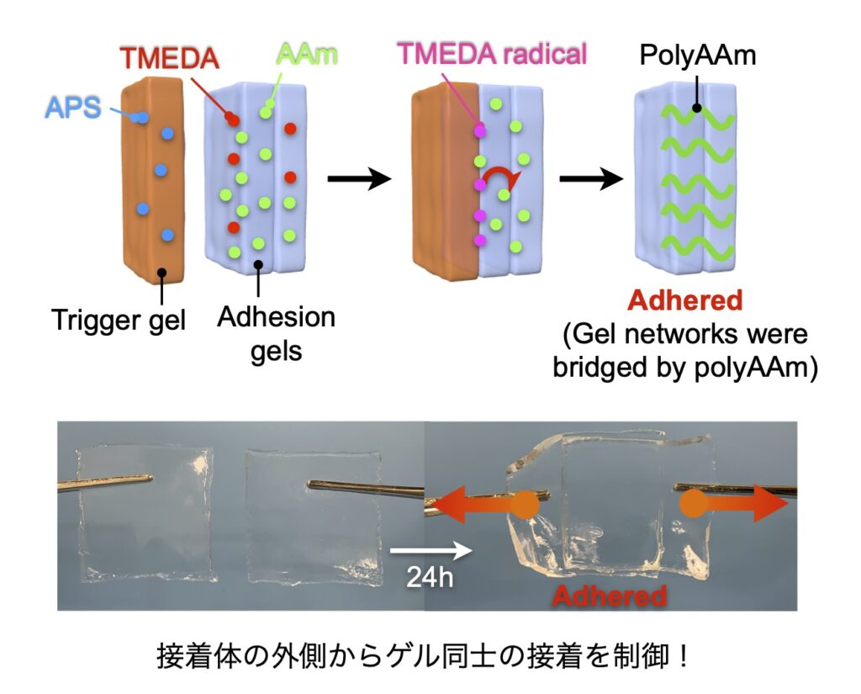

**《環境・生態系》**

●どんぐり生産量の予測モデルの開発に成功～食料にしている野生動物の個体数予測につながる～

<https://www.hokudai.ac.jp/news/2024/02/post-1387.html>

●ついにガイコツパンダホヤの正体が判明！～SNSによる情報拡散から新種の発見へ～

<https://www.hokudai.ac.jp/news/2024/02/sns.html>

●海洋の酸性化と貧酸素化の複合的な要素がシロギスの卵に及ぼす影響を明らかに

－気候変動が水産資源に及ぼす影響評価－

<https://www.aist.go.jp/aist_j/press_release/pr2024/pr20240201/pr20240201.html>

●クマノミは、しま模様を数えて相手を判断している？

<https://www.oist.jp/ja/news-center/news/2024/2/2/clown-anemonefish-seem-be-counting-bars-and-laying-down-law>

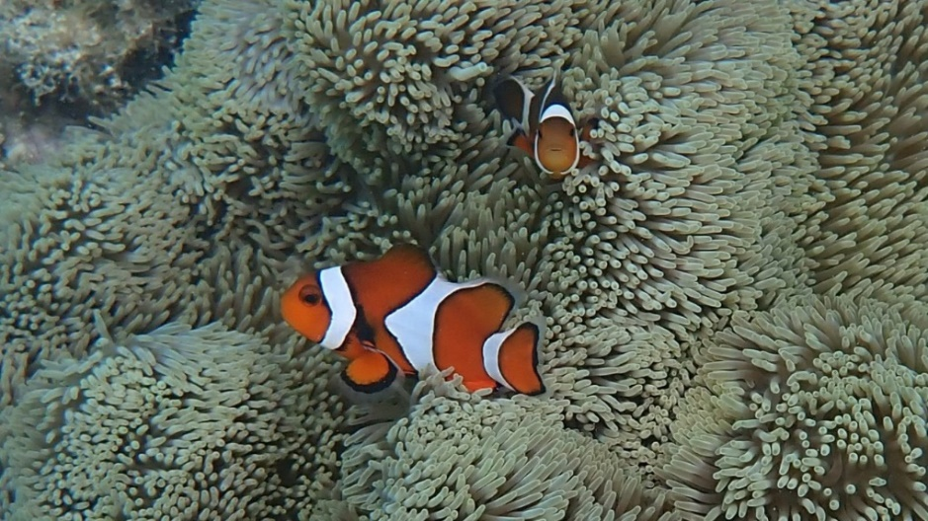

**《アレルギー》**

●短鎖脂肪酸がアレルギーを抑制する作用機構を解明

～アレルギーに対する食物繊維の有効性を分子レベルで実証～

<https://www.tus.ac.jp/today/archive/20240201_2581.html>

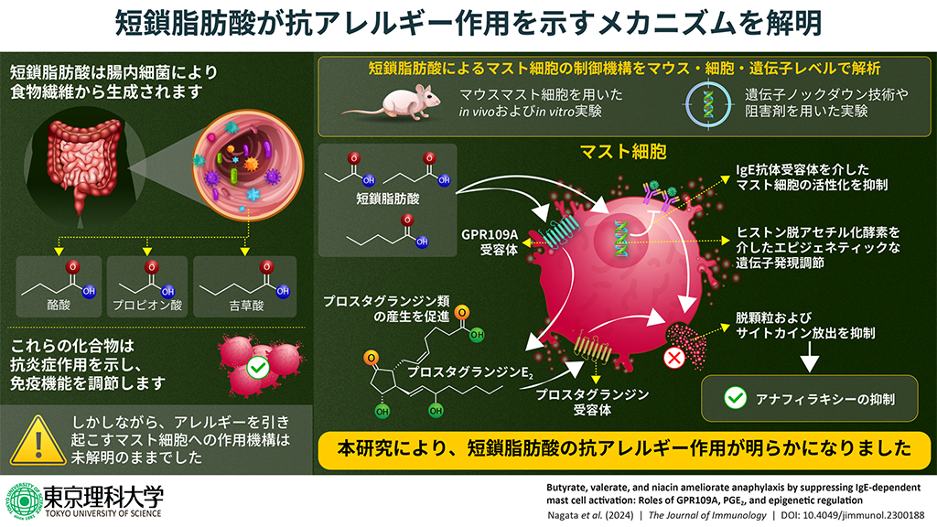

**《健康・予防医療・老化制御》**

●枕が高いと脳卒中になる？ ―特発性椎骨動脈解離と高い枕の関係と、殿様枕症候群の提唱―

<https://www.ncvc.go.jp/pr/release/pr_41662/>

**《生活・ウェルビーイング》**

●YCU COI-NEXT×セガ エックスディー “ゲーミフィケーション”の効果検証を開始

—自身の行動改善で動物が元気になる？検証協力者募集—

<https://www.yokohama-cu.ac.jp/res-portal/news/2023/20240201coinext.html>

**《進化》**

●植物免疫受容体の進化の軌跡を解明 －発生・成長を担う受容体と共通の祖先から派生－

<https://www.riken.jp/press/2024/20240201_5/index.html>

●ヌタウナギが明らかにする脊椎動物のゲノム進化

－脊椎動物進化の大イベント「全ゲノム重複」の時期を特定－

<https://www.tohoku.ac.jp/japanese/2024/01/press20240129-02-genome.html>

**《光合成》**

●光合成を担う「ゆがんだイス」型の触媒が、水分子を取り込む瞬間をナノ秒レベルで捉えることに成功！ ～人工光合成の実現へ大きな一歩～

<https://www.tohoku.ac.jp/japanese/2024/02/press20240201-01-photosystem.html>

**《基礎》**

●組織幹細胞はなぜ死ににくい －腸の幹細胞では細胞死のフィードバック機構が働かない－

<https://www.riken.jp/press/2024/20240131_4/index.html>

●さまざまな形やサイズの細胞骨格を人工生体膜上で作る

－生体分子アクチンのネットワークを人工的に組み上げる新技術－

<https://www.riken.jp/press/2024/20240131_3/index.html>

●マイクロ流路を利用したクモ糸形成プロセスの再現

－マイクロ流体デバイスによる生物プロセスの精密模倣－

<https://www.riken.jp/press/2024/20240131_1/index.html>

●脊椎動物の運動神経軸索再生の際の標的特異性は、末梢神経叢でのグリア細胞との相互作用に依存する

<https://www.nig.ac.jp/nig/ja/2024/02/research-highlights_ja/rh20230817c.html>

●自然免疫のように働くT細胞「MAIT細胞」の自己抗原を発見

<https://resou.osaka-u.ac.jp/ja/research/2024/20240126_1>

●タンパク質フォールディングの速度論的制御分子の開発に関する最新の知見と展望 ―「遅延制御機構」が反応を促進する新しい学理と、構造異常タンパク質に起因する難病治療に貢献する学術基盤―

<https://www.tohoku.ac.jp/japanese/2024/01/press20240129-01-protein.html>

●DNA鎖の「よじれ」に対処するメカニズムの発見

――Smc5/6複合体は正の超らせんDNAを認識する分子モーターである――

<https://www.iqb.u-tokyo.ac.jp/pressrelease/20240131/>

●細胞集団の曲率がカギとなる形作りの仕組み―肺が自律的に枝分かれする原理を提唱―

<https://www.kyoto-u.ac.jp/ja/research-news/2024-02-02>

**5. 関連国内企業のニュースリリース**

（売上高上位の製薬11社、バイオに関わる化学、食品、繊維、精密機器等46社、およびバイオベンチャーのニュースリリースのうち、BVAメンバーに関連すると思われる直近一週間の情報です。業界の動向トレンドや新事業・新製品の把握、営業活動等のご参考に。）

**《アステラス製薬》**

◆アステラス製薬とMass General Brigham 戦略的提携に関する契約を締結

- トランスレーショナルリサーチを推進し革新的な治療法の早期開発を目指す5年間の提携 -

- がん、希少疾患、細胞医療・遺伝子治療に注力 –

<https://www.astellas.com/jp/news/28866>

**《塩野義製薬》**

◆米国Neuroscience 2023における学術発表

- 音刺激によってヒトの脳にガンマ波が同期されることを確認 –

<https://www.shionogi.com/jp/ja/news/2024/02/20240202.html>

**《エーザイ》**

◆南アフリカの医薬品販売子会社が事業活動を本格始動

アフリカにおける自社事業開始、ケニアに支店も設立

<https://www.eisai.co.jp/news/2024/news202409.html>

**《中外製薬》**

◆シンガポールにある研究子会社Chugai Pharmabody Research Pte. Ltd.を恒久的な海外創薬研究拠点として、事業期間の期限を撤廃し、中分子創薬機能の拡充を決定

<https://www.chugai-pharm.co.jp/news/detail/20240201170003_1363.html?year=2024&category=>

**《シミックホールディングス》**

◆ノックオンザドア株式会社、てんかん患者とご家族に寄りそうnanacara薬局が、てんかんに特化したオンライン服薬指導サービスを開始

<https://www.cmicgroup.com/news/20240129201-02>

**《キリンHD》**

◆花王株式会社の茶カテキン飲料「ヘルシア」に関する事業譲受について

<https://www.kirinholdings.com/jp/newsroom/release/2024/0201_01.pdf>

**《味の素》**

◆DXソリューションプロバイダー企業の ㈱イングリウッドと資本業務提携を開始

<https://www.ajinomoto.co.jp/company/jp/presscenter/press/detail/2024_01_31_01.html>

**《富士フイルムHD》**

◆機能性表示食品「メタバリア」新発売

<https://www.fujifilm.com/jp/ja/news/list/11067>

**《シスメックス》**

◆イタリアにおける事業拡大に向け、直接販売・サービス体制を強化

<https://www.sysmex.co.jp/news/2024/240201.html>

**《資生堂》**

◆肌内部へ浸透した有用成分の分布を 細胞レベルの解像度で可視化し、機能性や安全性の加速へ

～化粧品・医薬部外品成分の浸透経路や標的細胞への送達状態などの情報を取得し、処方設計へ応用～

<https://corp.shiseido.com/jp/news/detail.html?n=00000000003768>

**《キャノン》**

◆横浜市の市民活動情報のデジタル化に向けた実証実験に参画し自治体DXを支援

<https://corporate.canon.jp/newsrelease/2024/pr-0201>

◆未来志向で社会課題解決に取り組む「R&B」専門組織を立ち上げ

オープンイノベーションを加速するため100億円規模のCVCファンドを設立

<https://corporate.canon.jp/newsrelease/2024/pr-0129b>

**《バイオベンチャー》**

◆農研機構出資のベンチャー「株式会社農研植物病院」設立

- 植物検疫検査業務を通じて農産物輸出拡大に貢献 –

<https://www.naro.go.jp/publicity_report/press/laboratory/naro/161557.html>

◆サスメドの治療用アプリ、保険適用希望書取り下げの背景に2つの事象

<https://bio.nikkeibp.co.jp/atcl/news/p1/24/01/30/11547/>

◆Veritas In Silicoが上場前説明会、mRNA標的低分子薬開発を欧州でも拡大へ

<https://bio.nikkeibp.co.jp/atcl/news/p1/24/01/26/11540/>

**6. 公開特許情報**

（特許庁のデータベースJ-PlatPatを使用して、下記キーワードにより簡易検索した直近一週間の公開特許情報です。技術権利化のトレンドや競合の開発動向把握のご参考に。明細書等詳細情報が知りたい場合は、J-PlatPatの簡易検索に出願番号をペーストして検索すれば確認できます。）

|  |  |  |  |  |
| --- | --- | --- | --- | --- |
| キーワード | 発明の名称 | 出願人 | 出願番号 | 出願日 |
| 認知症 | 激越の治療のための舌下デクスメデトミジンの使用 | バイオエクセル　セラピューティクス，インコーポレイテッド | 特願2023-189558 | 2023/11/06 |
| ＡＴＸＮ２発現を制御するためのオリゴヌクレオチド | エフ．　ホフマン－ラ　ロシュ　アーゲー | 特願2023-187424 | 2023/11/01 |
| ヒストンデアセチラーゼの二環式阻害剤 | アルカーメス，インコーポレイテッド | 特願2023-187395 | 2023/11/01 |
| 受容体阻害剤、同阻害剤を含む医薬組成物及びその使用 | ベイジン　タイド　ファーマシューティカル　カンパニー　リミテッド | 特願2023-186877 | 2023/10/31 |
| 老化細胞の除去のための組成物 | ウニヴェルズィテート・フューア・ボーデンクルトゥーア・ウィーン | 特願2023-184576 | 2023/10/27 |
| ＡＬＳ関連ジアミノ酸リピート含有タンパク質 | ユニバーシティ　オブ　フロリダ　リサーチ　ファンデーション　インコーポレーティッド | 特願2023-183882 | 2023/10/26 |
| 神経変性の疾患または障害のための治療戦略としてのドミナントネガティブＳＡＲＭ１分子 | ワシントン・ユニバーシティ | 特願2023-172739 | 2023/10/04 |
| 非神経学的及び／又は神経学的状態のＩＧＦ－１分析、調節及び疾患管理における改善 | バイタリティ　ウェルネス（エヌゼット）リミテッド | 特願2023-170592 | 2023/09/29 |
| 中枢神経 | ライソゾーム病の遺伝子治療 | プリベイル　セラピューティクス，インコーポレーテッド | 特願2023-192753 | 2023/11/13 |
| 受容体阻害剤、同阻害剤を含む医薬組成物及びその使用 | ベイジン　タイド　ファーマシューティカル　カンパニー　リミテッド | 特願2023-186877 | 2023/10/31 |
| Ｔ細胞療法用のＴ細胞を調製する方法 | アメリカ合衆国 | 特願2023-185669 | 2023/10/30 |
| 被験体におけるＳＭＮ２スプライシングのモジュレーションのための組成物および方法 | コールド　スプリング　ハーバー　ラボラトリー | 特願2023-185174 | 2023/10/30 |
| ＴＩＭ３に対する抗体およびその使用 | ブリストル－マイヤーズ　スクイブ　カンパニー | 特願2023-165245 | 2023/09/27 |
| 再生医療 |  |  |  |  |
| オルガノイド | 多細胞構造体評価方法、プログラムおよび多細胞構造体評価装置 | 株式会社ＳＣＲＥＥＮホールディングス | 特願2022-116893 | 2022/07/22 |
| バイオマーカー | バイオマーカー推定装置およびバイオマーカー推定方法 | 株式会社ファンケル | 特願2022-117473 | 2022/07/22 |
| ＢＣＬ９ペプチドおよびそのバリアント | ウィントルクス　ファーマシューティカルズ　インコーポレーテッド | 特願2023-183607 | 2023/10/26 |
| 非神経学的及び／又は神経学的状態のＩＧＦ－１分析、調節及び疾患管理における改善 | バイタリティ　ウェルネス（エヌゼット）リミテッド | 特願2023-170592 | 2023/09/29 |
| 核酸医薬 |  |  |  |  |
| 遺伝子治療 | ライソゾーム病の遺伝子治療 | プリベイル　セラピューティクス，インコーポレーテッド | 特願2023-192753 | 2023/11/13 |
| 新規な人工核酸分子 | キュアバック　エスイー | 特願2023-189376 | 2023/11/06 |
| 被験体におけるＳＭＮ２スプライシングのモジュレーションのための組成物および方法 | コールド　スプリング　ハーバー　ラボラトリー | 特願2023-185174 | 2023/10/30 |
| 細胞治療 | 複合状態を有する細胞混合物を用いた、免疫寛容を誘導する抗体、及び誘導されたリンパ球、また誘導されたリンパ球を用いる細胞治療剤及び治療法 | 株式会社ＪＵＮＴＥＮ　ＢＩＯ | 特願2023-209708 | 2023/12/12 |
| 抗腫瘍 | 操作されたＴ細胞を用いて癌を処置するための方法 | レンティジェン・テクノロジー・インコーポレイテッド | 特願2023-158237 | 2023/09/22 |
| キラーＴ細胞の活性化方法 | 学校法人明治大学 | 特願2022-117208 | 2022/07/22 |
| 化粧品 | 菌体調製物の亜臨界抽出物および菌体調製物の亜臨界抽出物の製造方法 | イビデン株式会社 | 特願2023-198263 | 2023/11/22 |
| 表皮角化細胞におけるメラニン蓄積を予防及び／又は解消する物質のスクリーニング方法 | 株式会社ナリス化粧品 | 特願2022-117333 | 2022/07/22 |
| 繊維製品用洗浄剤組成物 | 花王株式会社 | 特願2022-115852 | 2022/07/20 |
| 培養上清製剤の製造方法 | 株式会社細胞応用技術研究所 | 特願2023-189703 | 2023/11/07 |
| クレンジング組成物 | ジョンソン　アンド　ジョンソン　コンシューマー　インコーポレイテッド | 特願2023-193611 | 2023/11/14 |
| 腸内細菌 | 細菌における抗微生物剤耐性を検出するための組成物、方法、システムおよび／またはキット | ベクトン・ディキンソン・アンド・カンパニー | 特願2023-184017 | 2023/10/26 |
| 機能性食品 |  |  |  |  |
| 薬物送達 |  |  |  |  |
| モデル動物 | メタボリックシンドローム改善機能評価用モデル動物の作製方法 | 田中　龍一郎 | 特願2023-117893 | 2023/07/19 |
| 合成生物 |  |  |  |  |
| 人工細胞 |  |  |  |  |
| バイオスティミュラント |  |  |  |  |
| エクソソーム | 操作エクソソームの組成物及び内腔エクソソームペイロードの搭載方法 | コディアック　バイオサイエンシーズ，　インコーポレイテッド | 特願2023-200466 | 2023/11/28 |

**7. 政策、規制、国プロ、共同事業、その他情報**

（BVAメンバーに関連すると思われる直近一週間のネット情報です。）

◆東北大学病院は、宮城県と連携し、令和6年1月30日に「みやぎＩＢＤホットライン」を開設します。

<https://www.tohoku.ac.jp/japanese/2024/01/press20240130-00-ibd.html>

◆PMDA　人道的見地から実施される治験　更新

<https://www.pmda.go.jp/review-services/trials/0016.html>

◆PMDA　信頼性保証部説明会2024春～適合性調査実施上の課題解決に向けて～

<https://www.pmda.go.jp/review-services/symposia/0162.html>

以上